2021国际腐蚀控制工程展览会暨论坛
International Corrosion Control Engineering Expo and Forum (ICCEF)
日期：2021年11月18-20日 地点：深圳国际会展中心

中国化工信息中心：赵 丽 电话：010-64417873 邮箱：zhaoli@cncic.cn
中国工业防腐蚀技术协会：张炎明 电话：010-64896245 邮箱：zhangym@ciata.org.cn

展 位 申 请 表

- 我公司希望参加该展览会（请注意，以下信息与会刊信息应保持一致）
公司名称 (中文)：
公司名称 (英文)：
地址 (中文)： |  |  | 邮编：
地址 (英文)：
网址：
联系人： | 电话： | 传真：
联系人： | 手机： | 邮箱：
公司主营业务：
主要参展产品：
展品所属类别： |  腐蚀控制材料  腐蚀控制产品  腐蚀控制施工机械设备   电化学保护（阴极保护、阳极保护）技术和设备   检验检测仪器设备  腐蚀控制科技项目和工程项目  其它，

- 参展费用及申请
标准展位13,500元/9平米 | 高级展位16,800元/9平米 | 光地：1,200元/平米
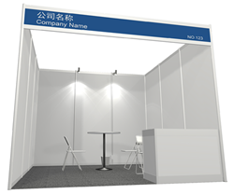 | 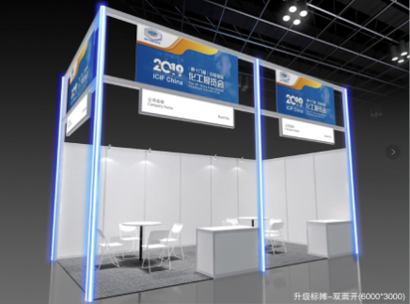 | 
参展注册费：2000元/企业

- 我公司申请以下展位 展位号：
 光地展位 (36平米起订) | 申请面积 | 平米 | 费用合计 | 元
 标准展位（9平米起订） | 申请面积 | 平米 | 费用合计 | 元
 高级展位（9平米起订） | 申请面积 | 平米 | 费用合计 | 元

_________________/ 年 月 日
签署人 / 日期 | 公司盖章

请注意，主办方保留根据参展企业所提交的展品类别安排展示位置的权利，同时，此表格的提交将被视为提交方接受主办单位的所有参展规定。

